Тези
науково-дослідницької роботи
«Магнетари – нейтронні зірки з потужним магнітним полем»
учня 7-А класу Криворізького-Центрально-Міськогоо ліцею
Томкіна Олександра Євгенійовича
Науковий керівник:
Бондарчук Тетяна Вікторівна
вчитель фізики та астрономії, вчитель вищої категорії, вчитель-методист

Серед всіх зірок нейтронні зірки привертають увагу як професійних астрономів так і астрономів-аматорів. Мене зацікавили нейтронні зірки своєю надзвичайною щільністю. Те, що 1см³ речовини нейтронної зірки може важити декілька десятків, а то і сотен тонн не може не вражати.
Мета моєї роботи: вивчити нейтронні зірки та їх особливий вид - магнетари.
Завдання, які я поставив перед собою:
- Вивчити особливості нейтронних зірок, їх фізичні властивості.
- З’ясувати, як пов’язані між собою нейтронні зорі, пульсари та магнетари.
- Розглянути магнетари як нейтронні зорі з сильним магнітним полем.
- Проаналізувати можливий вплив магнітного поля магнетарів на Землю.
Об’єктом дослідження є нейтронні зірки, предметом - магнетари як особливий вид нейтронних зірок.
Маси нейтронних зірок складають 1-2 мас Сонця, в той час як розміри є мізерними порівняно з масою нашої зірки – порядка 10-20км. При цьому спостерігається така залежність, що радіус зменшується зі збільшенням маси нейтронної зірки.
До того ж особливістю нейтронних зірок є те, що вони обертаються з дуже малим періодом, який складає секунди, а часто і долі секунд.
Нейтронні зорі складаються з атмосфери, оболонки або кори та ядра. Вважається, що у центрі цих зірок густина може перевищувати ядерну. Стан речовини всередині нейтронних зір достеменно невідомий, оскільки в земних умовах його поки що неможливо відтворити. Нейтронна зоря має дуже низьку світність (внаслідок невеликого розміру) і безпосередньо спостерігати саму нейтронну зорю дуже важко.
Особливу увагу астрономів привертають одиночні рентгенівські пульсари — магнетари. Вони мають магнітне поле в 1000 разів більше, ніж у звичайних нейтронних зір і проявляються у вигляді аномальних рентгенівських пульсарів і джерел повторювальних гамма-спалахів.
Від інших нейтронних зірок магнетари відрізняє те, що вони мають найщільніше магнітне поле. Наприклад, якщо магнітне поле Сонця прийняти за одиницю, магнітне поле середнього технічного електромагніта в 100 раз більше, сильного неодимового магніта – в 10000 раз більше, а магнітне поле магнітара складає 10¹⁵ таких полів. Якби магнетар опинився на відстані 1/6 відстані до Місяця від Землі, то на Землі його магнітне поле стерло б усі данні з магнітних карток.
На даний момент магнітарів відкрито не так уже й багато. Якщо нейтронних зірок відкрито на початок 2020 року порядка 3000, то магнітарів тільки 30. Останній з них, 31 магнітар, був відкритий 12 березня 2020 року за допомогою телескопу NASA Neil Gehrels Swift, він отримав назву J1818.0-1607. Цей магнетар є особливим з декількох причин. По-перше, це наймолодший магнетар. По-друге, він обертається набагато швидше інших магнетарів, його період обертання складає 1,4с. За даними сайту NASA цей магнетар має масу в 2 рази більшу, ніж наше Сонце, а об'єм в трильйон разів менший.
Ще один цікавий магнетар: SGR 1900 + 14 - він був відкритий 27 серпня 1998 року через потужний магнітний спалах та сплеск рентгенівських, гамма-променів. Ці промені зафіксували всі п'ять космічних апаратів, що знаходилися в цей час на орбіті. Гамма-сигнал був настільки сильний, що викликав автоматичне відключення режиму безпеки гамма-приладу NEAR. Було встановлено, що цей магнетар народився 1500 років тому, його магнітне поле в $5∙{10}^{14}$ раз сильніше ніж у Сонця.
В практичній частині я проаналізцвав данні про магнетари.
Виходить, що магнітне поле звичайних нейтронних зірок порядка 10¹² відносно Сонця, а магнетарів - 5·10¹⁴- 10·10¹⁴. Якщо прийняти мінімальне магнітне поле магнетара 10¹⁴ і врахувати, що магнітне поле змінюється обернено пропорційно квадрату відстані, то можна побудувати графік зміни магнітного поля магнетара з відстанню. Графік, що я побудував, ви бачите на рисунку: по осі абсцис відкладав відстань в світлових роках, по осі ординат – магнітне поле (10¹⁴ відносно Сонця).
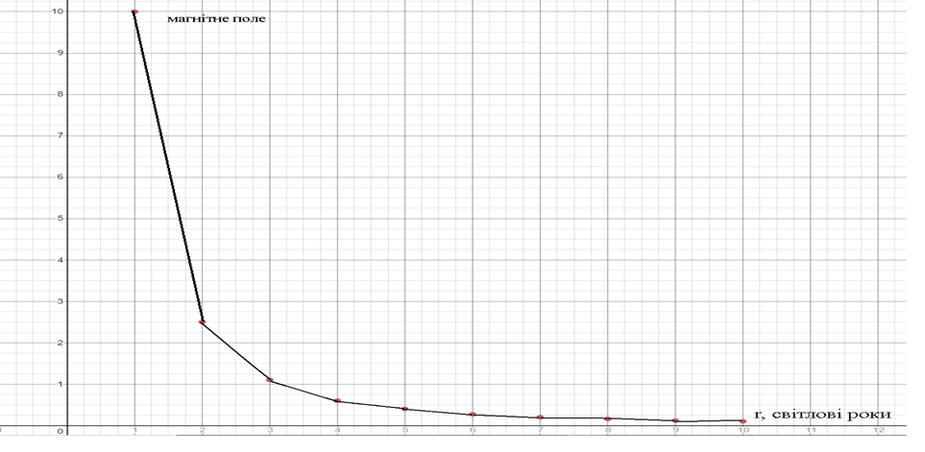
Висновки.
Нейтронні зірки є наступним етапом після спалаху наднової зірки, компактне ядро якої перетворюється на нейтронну зорю. Сили притягання в ній настльки великі, що густина складає від 10⁹ до 10¹² кг/м³. Температура на поверхні сягає мільйон градусів, але цю зірку не так і легко побачити через малі розміри (декілька км). ЇЇ можна «побачити» завдяки пульсаціям, які вона випускає через полюси (електромагнітне випромінювання). Такі зірки називають пульсарами.
Магнітне поле нейтронних зірок величезне. Але магнітне поле магнетарів в 1000 разів більше за звичайних нейртонних зірок. Те, що такі зірки знаходяться далеко від Землі є дуже позитивним фактом, адже при наявності магнетара поблизу Землі сильне магнітне поле «окутувало» б Землю. Засоби зв’язку, до яких ми звикли, не могли б існувати. А можливо і люди теж не існували б, адже мозок людини теж має (хоч і невелике) магнітне поле, тому магнітне поле магнетара вплинуло б на життя на Землі.
Список використаних джерел
- Нейтронна зоря. - [Електронний ресурс] https://uk.wikipedia.org/wiki/%D0%9D%D0%B5%D0%B9%D1%82%D1%80%D0%BE%D0%BD%D0%BD%D0%B0_%D0%B7%D0%BE%D1%80%D1%8F
- Пульсари і нейтронні зорі. - [Електронний ресурс] https://sites.google.com/site/evoluciazir/home/pulsari-i-nejtronni-zori
- Нейтронні зорі як надгусті зорі. - [Електронний ресурс] https://osvita.ua/vnz/reports/astronom/22948/
- Чандра изучает необычный магнетар-пульсар- [Електронний ресурс] https://expert.com.ua/137854-chandra-izuchaet-neobychnyj-magnetar-pulsar.html
- Улісс захоплює спалах гамма-променів від "Розбитої зірки" - [Електронний ресурс] https://www.jpl.nasa.gov/news/ulysses-captures-gamma-ray-flare-from-shattered-star
- Нейтронні зорі космічні маяки - [Електронний ресурс] - http://tshumak.blogspot.com/2013/04/blog-post_10.html
- Нейтронні зорі як надгусті зорі - [Електронний ресурс] - https://osvita.ua/vnz/reports/astronom/22948/
- Магнетар SGR1900+14 - [Електронний ресурс] - https://www.lanl.gov/errors/system-notification.php
- Магнетари в небі - [Електронний ресурс] - https://apod.nasa.gov/apod/ap010901.html
- Космічна дитина https://www.jpl.nasa.gov/news/a-cosmic-baby-is-discovered-and-its-brilliant

